福建省泉州市东海中学八年级物理下册《7.1力》导学案
【整体构思】
1.知道力是一个物体对另一个物体的作用。
2.知道力的单位是牛顿。
3.知道物体间力的作用是相互的。
4.知道力可以使物体发生形变，也可以使物体的运动状态发生改变。
5.知道力的三要素，能用力的图示和示意图表示力。
【预习提示】
1.力。2.力的单。位3.力的作用效果。4.力的三要素。5.力的示意图。
【教学流程】
一、学生展示
1.用手拍桌子，桌子受到手施加给它的力，同时手也感到痛，这是因为手受
到了____________的作用力。大量的事实表明。物体间力的作用是________的。
2.一本书放在水平桌面上，书受到桌面的 力；这个力的施力物体是 ，受力物体是 。同时这本书对桌面产生 ，这个力的施力物体是 ，受力物体是________。
3.力的作用效果：力可以改变 ，力可以使物体发生 ．物体运动状态的改变，是指物体运动 的改变或运动 的改变或它们同时改变，要改变物体的运动状态，就必须对物体 。
二、目标定向
比一比：前后位的同学之间进行扳手腕比赛，比一比谁能取得胜利，谁的力大。
三、学生自学
1.请同学们来互相展示几个力，并仔细体验（也可不借助于器材）。看哪一组设计的又多
又好，并请仿照着填入下面的表格中。
[来源:学§科§网Z§X§X§K]
例 | 手搬桌子 | 手 | 搬 | 桌子
1
2
3 |  | [来源:Z§xx§k.Com]
4
【体会】
要想有力的话，需满足什么条件？
2.我的体验: 力（force）是 _________________________________。
3.思考：力 （填“可以”或“不可以”）离开物体而存在。力产生时两个物体 （填“一定”或“不一定”）相互接触。
4.理解力的概念
力是物理学中最重要、最基本的概念，各种各样的物理现象都离不开力。在物理学中，力是指一个物体对另一个物体的作用。两个物体是否有相互作用，要从力的作用效果来考虑。
5.力的作用效果有两个，一个是改变物体的运动状态，另一个是改变物体的形状。只要有一个效果出现，就表明两个物体间存在着力的作用。
理解“力是物体对物体的作用”，应注意以下几个方面：
（1）力不能脱离物体而存在。对于任何一个力，它既有施力物体，又有受力物体，没有施力物体或受力物体的力是不存在的。
（2）力的作用是相互的。在发生力的作用时，相互作用的两个物体同时受到了力的作用，即甲对乙有力的作用的同时，乙对甲也有力的作用，它们是同时产生、同时消失，没有先后之分。
（3）物体对物体的作用方式可分为两大类，一类是物体间直接接触，并且发生相互作用而产生的力，如拉力、推力、压力等；另一类是物体间不用直接接触也会产生的力，如重力等。因此，物体之间无论接触与否均可能有力的作用。
6.力的三要素
三个要素，即力的大小、方向、作用点，影响力的作用效果。
7.力的示意图
在分析物体的受力情况时，只需要在图中画出力的方向，不画大小，表示物体在这个方向上受到了力。
四、合作探究
小组讨论探究力的三要素
例如:“开门”或“关门”实例来引出力的三要素。
①保持推力大小和方向不变，离门轴较远和较近时比较推力的效果如何？
小组讨论回答 。
②保持推力和作用点不变，方向不同时推门效果如何？
小组讨论回答 。
③保持方向和作用点不变，用大小不同的力推门效果如何？
小组讨论回答 。
学生动手分组实验 扳手拧螺母
器材:扳手，螺母
步骤：① 。

② 。
③ 。

实验结论：力的三要素：___________, ___________,____________,影响_______________。
五、答疑解惑
1.思考：力 （填“可以”或“不可以”）离开物体而存在。力产生时两个物体 （填“一定”或“不一定”）相互接触。[来源:学科网]
举例说明
① 。
② 。
2.思考理解施力物体同时也是受力物体？小组讨论？

3.如图所示，木箱受到水平向右的50N的拉力，画出木箱所受拉力的示意图。
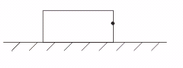
六、反馈评价
1.运动员用网球拍击球时，球和网拍都变了形。这表明两点：一是力可以使物体发生__________，二是力的作用是__________的。此外，网拍击球的结果，使球的运动方向和速度大小都发生了变化，表明力还可使物体的________________发生改变。
2.一本书放在桌面上，书受到桌面的支持力F，这个力的施力物体是__________，受力
物体是__________；书对桌面也会产生压力F′，这个力的施力物体是________，受力
物体是__________。
3.用扳手拧螺母时，手握扳手的末端比较容易拧紧螺母，这说明了__________________能够影响_________________________。
4.俗话说“一个巴掌拍不响”,这是因为 ( )
A.一个巴掌的力太小 B.人不会只有一个巴掌
C.物体间力的作用是相互的 D.只有一个物体也可以产生力的作用
5.下列现象中，物体运动状态不发生改变的是 （ ）
A.熟透的苹果从树上竖直落下
B.小孩从直滑梯上匀速滑下
C.从枪膛射出来的子弹在空中飞行 [来源:Zxxk.Com]
D.地球同步卫星绕地球匀速转动
6.请判断“只有相互接触的物体才会发生力的作用”这句话是否正确，并举例说明。

7.请大家回忆“神舟七号”升空的情景，试着说出其中
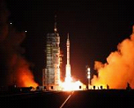
所蕴含的力的知识。

[来源:Zxxk.Com]
8.一个物体收到与水平方向成30°度角向右上方的拉力，大小为 300N,画出力的示意图。

9.如图所示，悬挂在绳上的小球受到的拉力是3N，画出小球所受拉力的示意图。
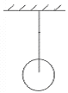
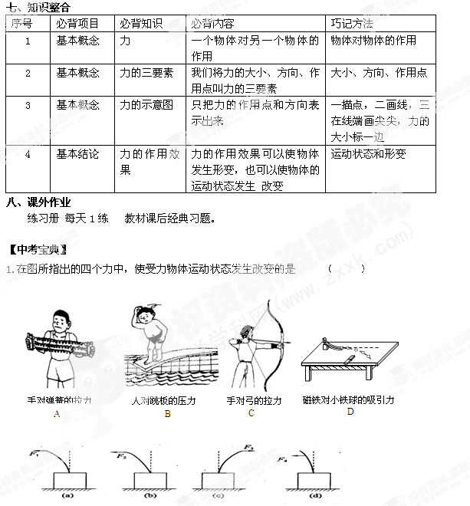
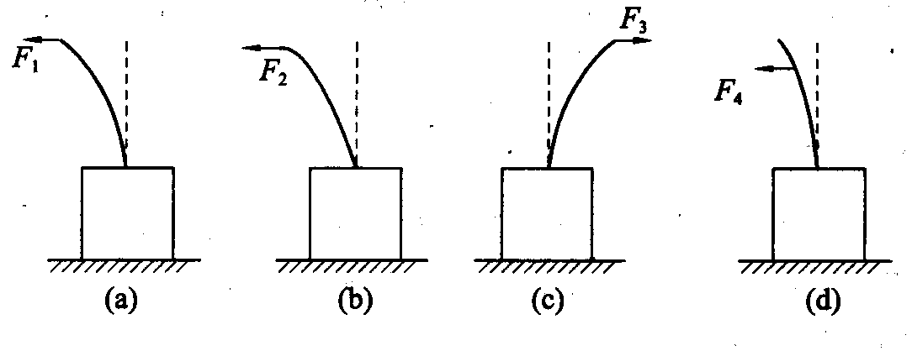
2.如图所示，F₂＞F₁,①(a)(b)比较②(b)(d)比较③(c)(d)比较④(a)(c)比较，能说明力的作用效果力的三要素的实验是 （ ）
A．①② B．②③ C．②③④ D．①②④

